「学校ビオトープ～ビオトープってなに？」
実施校：緑丘小学校 ４年生１組 ２組
授業実施日：2025年6月12日（木曜日）2時間目から3時間目
講師： 千原 裕さん（ビオトープ管理士）
単元：小学４年生 総合の学習の時間
授業概要：校内のビオトープを維持管理するための活動を行おうとしています。
最初に、座学で以下の事を学び、実際に校内のビオトープで観察しました。
・ビオトープってなに？
・どんなビオトープがあるの？（大きなビオトープと小さなビオトープ）
・ビオトープで大事な事。
・緑丘小学校のビオトープの特徴（とてもいい環境。レッドデータブックに載っている貴重な植物がある）
・どんな管理をしたらいい？
学んだこと：・どのような生きものがきてほしいか考える
・生きものを入れる場合は、もともとすんでいる生きものを選ぶ（外来種に注意）
・水がへらないように注意する
・石をおいたり、植物を植えたりして変化をつくる。（生きもののかくれる所）
【授業の様子】

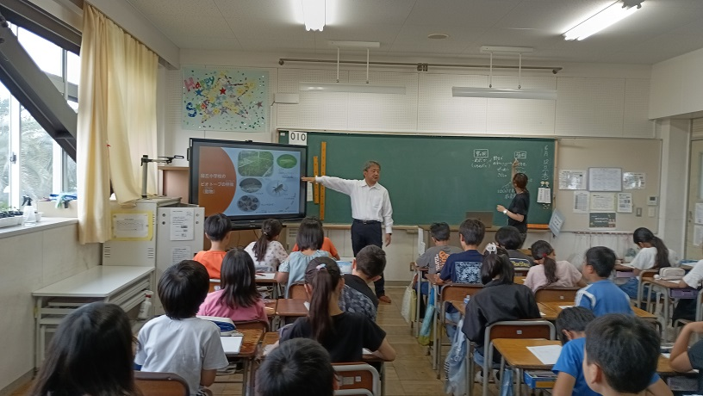
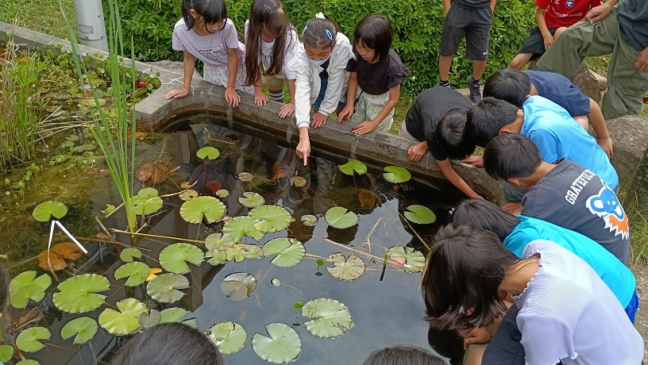

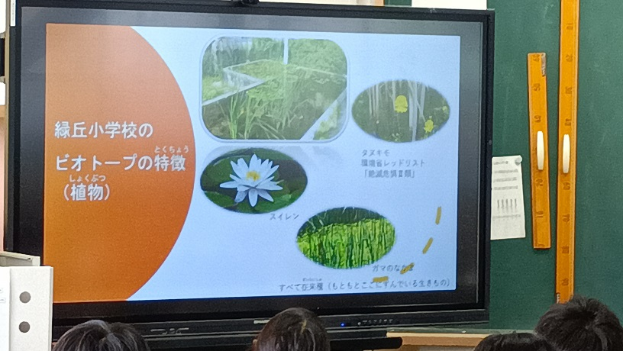
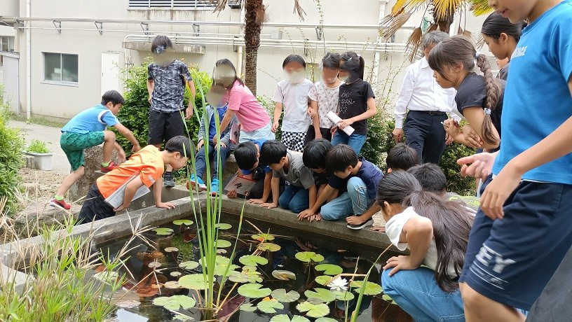

以上

